他们走进铁窗的前景，从未像今天这样真实……

原创 有里儿有面 [有理儿有面](javascript:void(0);)

**有理儿有面**

微信号 youli-youmian

功能介绍 你说是不是

2020-06-27[原文](https://mp.weixin.qq.com/s?__biz=Mzg3MjEyMTYyNg==&mid=2247504245&idx=1&sn=7a0f3a091d26ccfcec7c99a8c8b64216&chksm=cef68500f9810c16043975405e582fa2bc735e5b1b56555636cab33d28a8f4384966738bbef4&scene=27#wechat_redirect&cpage=70) 发表于

收录于合集





**全文共3057字，12张图，预计阅读时间为8分钟。**

**文章首发于“有理儿有面”（youli-youmian），欢迎大家在朋友圈和微信群转发。**

**公众号及其他平台转载请在后台留言。**



▼

6 月28日至30日，十三届全国人大常委会第二十次次会议将在北京召开，预计“港区国安法”草案大概率会进行二读， 这部兼顾实体法、程序法和组织法的综合性法律，终于要来了！

最近，我们看到了特区政府和特首林郑月娥的坚定决心以及“硬刚”反对派立法会议员的底气十足！看到了香港六大纪律部队首长统一表态、全力配合、上下一心推进港区国安法落地的有力步伐！看到了爱国爱港人士的欢欣鼓舞与信心满满！

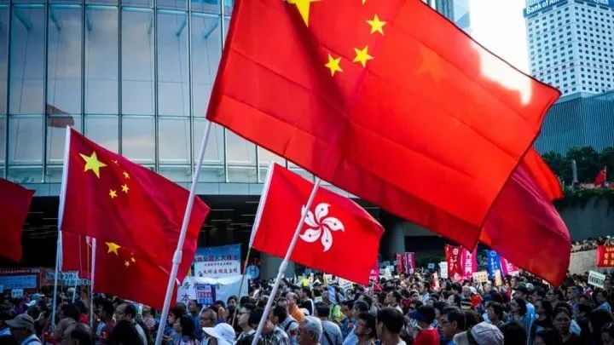

所有人都看到，**香港重新出发、恢复光彩的前景，从未像今天这样真切！**

所有人也同样看到，**那些反中乱港分子抱头鼠窜、走进铁窗的前景，从未像如今这般真实！**

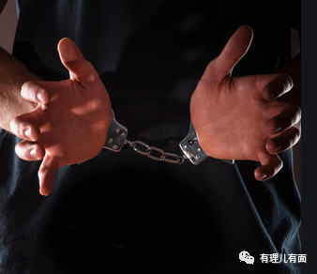

曾经“叱咤”香港街头的乱港分子们，全副武装、“自信满满”，手上举的是港独黑旗，嘴里喊的是“五大素球”，心里想的是“你能奈我何”。

即便“港区国安法”的利剑已悬在头上，他们仍然欲做困兽之斗，想为自己加个油，想给明天比个耶……

于是，他们通过“二百万三罢工会联合阵线”和“中学生行动筹备平台”发起了全香港首次罢工罢课公投，并以迅雷不及掩耳之铃儿响叮当之势，黄了……

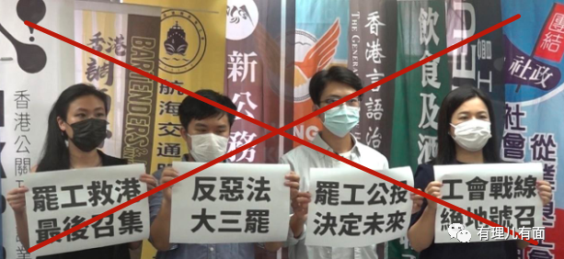

6月21日凌晨，他们“沉痛”宣布，罢工投票人数仅几千人，没有达到6万人投票的目标；其中只有6个工会达到罢工的门槛，也没有达到跨界联合罢工的人数要求。

而罢课投票的实体投票者只有3000人，不足5000人门槛，所以也未能启动罢课。

噢！原来，“手足”可以很快变成“无手无足”，走不动了、出不来了，尴尬了、露底了……

当然，他们也不是一无所获，至少，他们还收到了特区政府的强烈谴责！

特区政府发言人一针见血地指出，**香港特区基本法和香港法律体系并没有“公投”制度，所谓“公投”既无宪制基础，也无法律效力。“罢工罢课公投”只是利用市民和学生达到政治目的。**

不过话说回来，这些人除了搞这些“瞎胡闹”的活动，又剩下什么呢？反中乱港的路永远都是条断头路，如今即将走向终点的他们，心虚了、害怕了！虚到不敢上街，怕到四处求救……

他们没想到，恍惚间自己已走到“铁窗”的面前，并且是一脚门里、一脚门外！所以，跑吧？！

近日就有网友曝出，勇武派黑衣们在详细分析后，制定了“宏大”的逃跑计划”——走水路！

据悉，早些时候“勇武”分子就曾向涉足走私行当的香港黑社会提出过偷渡逃往台湾的计划，没想到连黑社会都对他们这帮乱港分子嗤之以鼻，果断拒绝……**没有选择的他们现在正集资，打算自己购买渔船进行偷渡，并已经制定好计划，想要选择8月15日香港的休渔期结束后，趁渔船大量出海且警方水域监控力度较弱时实施。**

可惜啊，船钱还没凑够，这计划就让人给公之于众了！他们的“旧船票”，登不上前往台湾的破船了……



有人在“买船”，有人在“卖惨”……

善于使用“苦肉计”的香港民主人权阵线召集人岑子杰深知“大限将至”，再使用老招数博同情。近日，岑子杰位于沥源邨福海楼的办事处，遭人喷黑漆涂污，并写上了“粗口”。**天天都在高喊“严惩警暴、解散警队”的岑子杰，又腆着大脸报警了……**

当然，我们不否认确实有很多厌恶岑子杰的人，会忍不住对他采取极端行为，但再回顾一下去年 8 月他曾两度自导自演的“街头遇袭记”，就不得不严重怀疑，这回又是他自己的“杰作”！

总是想博取同情的岑子杰，每次博来的都只是一番嘲笑罢了。

岑子杰怎么就是不明白，自己与众多叛国乱港分子做过的那些龌龊勾当，是打一打、骂一骂、扇一扇自己，再罚酒三杯就能讨一个安稳的吗？

“港区国安法”下，不会冤枉一个好人，也绝饶不过任何一个卖港求荣的无耻之徒。

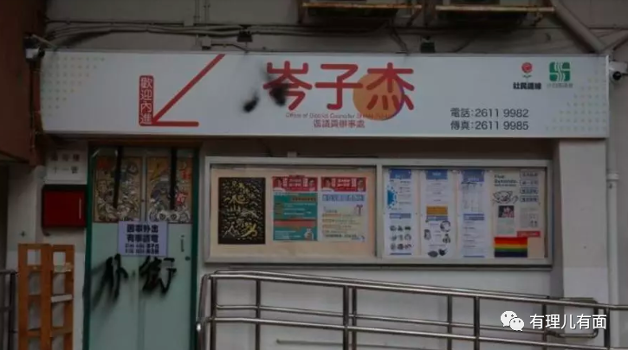

相比于岑子杰的“卖惨”，反对派人员的“卖资产”比他现实多了！

随着“港区国安法”的推进，反对派们的嘴比狮子山上的石头还硬，完全无视“港区国安法”的正当性，不断危言耸听、污名化和妖魔化“港区国安法”的内容，颠倒黑白的无理抨击中央和特区政府，表达了一种油盐不进、势要争锋的强硬态度。

可惜的是，他们嘴巴看上去很硬，身体却诚实……近期，有从事金融行业的人员对外曝光，**发现多位反对派人员正通过美国电子证券交易公司“盈透证券”并利用香港花旗银行的账户转移资金。**

这个“盈透证券”是美国最大的互联网券商、纳斯达克上市公司，以低成本佣金和最佳交易执行而闻名，拥有卓越的交易技术，客户可以通过一个账户直接交易全球的股票、期权、外汇、债券和基金等。因为该公司收费低、申请容易、入场费低，且容易将港币转为美金。



又是美国！又是金融手段转移政治黑金！事到如今反对派还好意思大言不惭地说是为了香港的明天？

怕什么呢？是因为看到“港区国安法”中列举的**“分裂国家、颠覆国家政权、恐怖活动、勾结外国或者境外势力危害国家安全”**罪行后，发现自己四罪占齐而瑟瑟发抖吗？

哎，当真是辛苦反对派们了，满嘴的无所畏惧、满心的慌慌张张，演得真是极好的……



说到转移资产，又怎么少得了“叛国乱港四人帮”之首黎智英呢？据知情人士透露，早前还在公众面前卖惨称毒果日报因资金不足即将关门大吉，**背地里却一直通过美国CIA及在美的关系人，以直接在美国买楼、买黄金转手的方法转移个人资金。**

如果说黎智英现在是瓮中之鳖，都有点侮辱“鳖”了。目前，肥佬黎已经面临七项指控，包括组织参与非法集会和煽动他人参加非法集会等。即便是“港区国安法”未出台，这七项指控也够黎智英在铁窗内度过余生了。

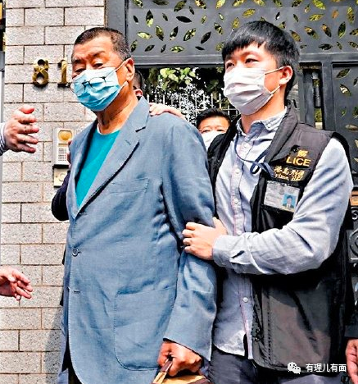

已穷途末路的黎智英，近日在接受美西方反华媒体采访时，还大言不惭地称**“我要一直斗争到最后，如果我们害怕，就会一事无成。现在不需要谨慎，需要的是勇气”。**

这脸皮是有多厚？不久前曾发出三次申请离港请求又三次被拒的肥佬黎，如今竟还好意思说有勇气斗争到最后？

实际上，他不是怕，他是很怕、非常怕、怕的要死！怕到已经出现了“被迫害妄想症”，开始自导自演将被暗杀……

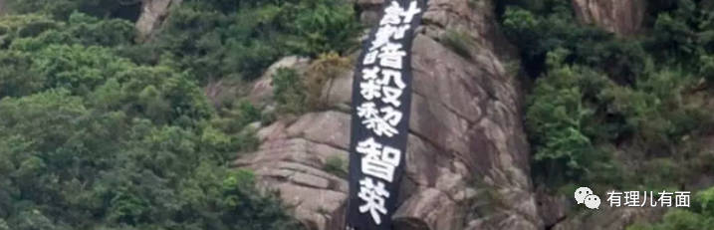

前几日，这面神奇的条幅就突然出现在香港的笔架山上。真是让我们涨姿势，原来“暗杀”也可以搞得如此大张旗鼓。

而且更讽刺的是，黎智英的“毒果日报”头一个对此进行了大幅的报道炒作，无非是想将黎智英描绘成一个慷慨赴死的勇士。

然而，当这面条幅出现在众人面前时，我们除了想笑，更看到了无比心虚和慌不择路……黎智英让人挂上这样的条幅，无非就是想提前为自己造势，当他因勾结外国势力危害国家安全依法被捕后，可以顺理成章地将自己说成是被强权无辜迫害的对象。

可惜啊，有人信么？

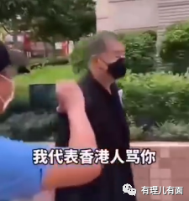

中国民间素来有“七十三、八十四，阎王不叫自己去”之说，对于马上七十三岁、活在坎上的黎智英来说，不光阎王召唤他，全国14亿人民都在等着他！想要迈过去，难于登天！

因为他的这道坎，并非源于民间迷信，而是在叛国乱港的路上，他用自己的黑手一砖一瓦垒起来的！

美西方反华媒体说，“港区国安法”是为黎智英量身打造的。实际上，这纯属是强行给他脸上贴金！“港区国安法”，是为香港能够稳定繁荣、民众能够安居乐业而打造的，是为了香港美好的未来而量身打造的！

黎智英为自己量身打造的，除了沉重的手铐脚镣，还有千古的骂名！

不仅仅是黎智英，他身旁的同行者、身后的跟随者们，相信很快就会成为“港区国安法”落地后的典型案例。

这不，“民主阿婆”陈方安生慌得昨天宣布因年满80岁，要正式退出政坛，过一段较为平静的生活。

而“港独教父”李柱铭近日也突然“变脸”，宣称要与“港独”割席……

可惜，你们现在连夜绣红旗确实是太迟了！

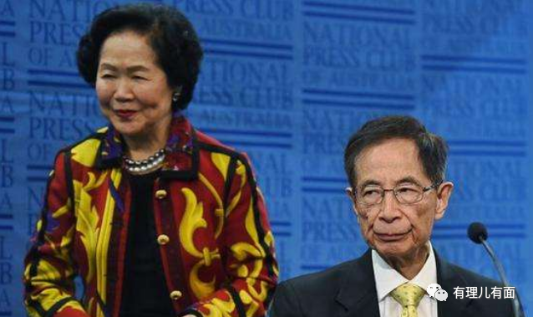

“金盆洗手”也好，“突然反水”也罢，“港区国安法”的利刃下，他们最终能做的，就是身体力行地为全香港的国安法普法工作做出自己的贡献！

到时候，一定记得到铁窗内送面锦旗给这些人……







**关注公众号：**

**有理儿有面**

**理   性｜   揭   秘｜   探   讨**







有里儿有面

**微信扫一扫赞赏作者** **赞赏**

已喜欢，对作者说句悄悄话

取消

**发送给作者**

**发送**

最多40字，当前共字

 人赞赏

上一页 1/3 下一页

长按二维码向我转账

受苹果公司新规定影响，微信 iOS 版的赞赏功能被关闭，可通过二维码转账支持公众号。

### 精选留言

用户设置不下载评论